**Padre Secondo Brunelli crs**

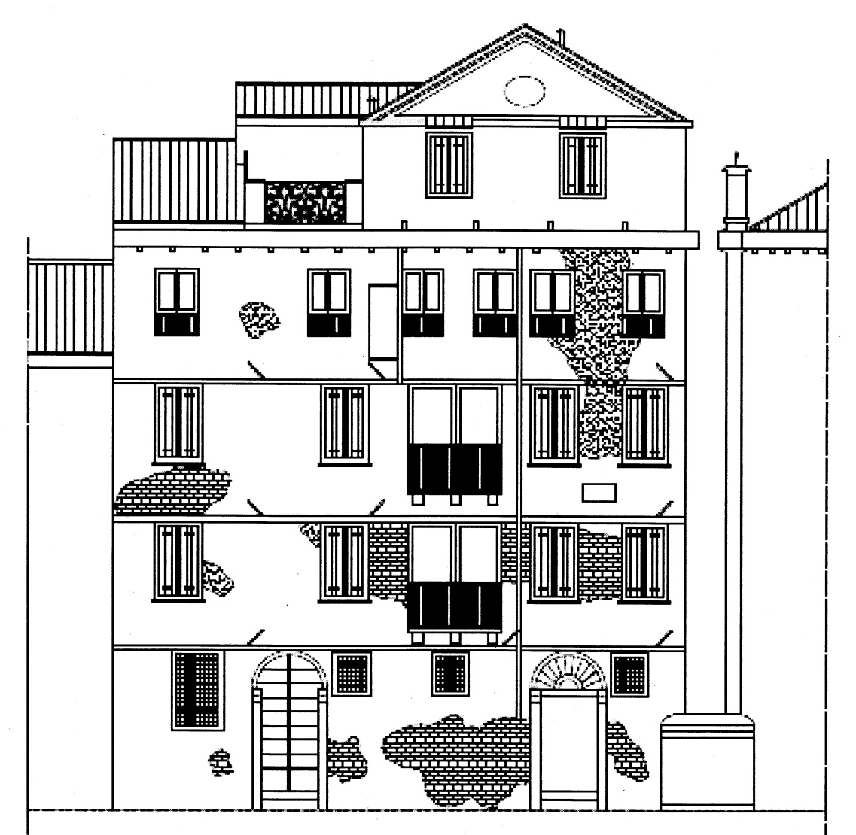

**Venezia, prospetto di palazzo Miani, in contrada San Vidal**

**MIANI ANGELA, figlia di Tommaso**

**Mestre 14.3.2017**

**1. MIANI ANGELA q. Tommaso**

Ero alla ricerca del testamento di San Girolamo, in atti del notaio Alvise De Zorzi. Nessuna presenza del documento ricercato e del quale possediamo solo la citazione dal libro di Padre De Rossi.

Qualcosa ricavai di interessante dal testamento che fa parte dell'unica busta di testamenti di questo notaio, in A S Venezia.

A S Venezia ,*Notarile,Testamenti*, Alvise de Zorzi, b. 1078, c. 7

Anzola Miani, vedova di Alvise Zantani, figlia di Tommaso Miani

20.5.1533

*".. lo mio corpo voglio et ordino sia sepulto in la giesia di S. Stefano de Venetia in le arche di miei parenti da cha' Miani miei Xramente, comissari et de questo mio testamento et ultima volontà executori instituisco et voglio ms. Francesco Miani e Piero Diedo miei parenti. Item voglio et ordino che el venerabile ms Piero Aurelio Sanudo veneto frate del conventyo de San Stefano de Venetia de l'ordine deli heremitani de Sant'Agustino sia mio mansionario seu capelan facia ... chel ... ms Francesco Miani ... li lasso la casa nostra e la cusina de sopra de la mia caxa da statio dove jo stage al presente in la contrà de San Vidal confinante con ms Francesco Miani da una parte et da l’altra con ms Anzolo Miani et de sopra con Miani e li altri sono più ... Item lasso et voglio che cento ducati i quali al presente mi atrovo dapoi la mia morte* *siano del hospedal di la pietà de Venetia dove se meteno li puti: et se per caxo pervegnir podesse lasso al hospedal de li poveri incurabeli de Venetia.*

Testimoni: *Paulo de Nicolò da Lepanto, sartor a S. Anzolo*

*_ Gierolamo da li Coradini da Fano spezial al segno de S. Stefano a S. Anzolo*

Qualche dato ... chiarificatore:

MIANI

SEGONDO 14O3 ---THOMA’1430--- SECONDO

ZUANBATTISTA

MARIETTA, sposata con Fantin Dandolo

ANZOLA, sposata con

1446

sier Thomà Miani q. sier Segondo q. sier Zuane

in la fia de sier Lorenzo Vitturi

Nessuno dei due figli maschi ( Secondo e Zuanbattista ) pare che si sia sposato.

1481

sier Fantin Dandolo q. sier Andrea del Ferro

in la fia de sier Thomado Miani el Sordo q. sier Segondo

La sposa si chiama Marietta. Una loro figlia sposerà Piero Diedo.

1501

sier Alvise Zantani q. sier Lunardo q. sier Nicolò

in la fia q. sier Thomà Miani el Sordo q. sier Segondo

La sposa è Angela Miani.

Alvise Zantani, inizio carriera nel 1465, deve essere nato nel 1447: si sposa allora a ben 54 anni!

Angela Miani ri risposa:

1533

sier Hieronimo Mocenigo q. sier Lorenzo q. sier Andrea, V°V°

in la fia q. sier Thomà Miani

relicta q. sier Alvise Zantani

Dalla famiglia Zantani solo questo si ricava:

A S Venezia, *Notarile, Testamenti*, G. Grasolario, b. 1183, c. 192:

Francesco Zantani q. Marco q. Zuane

10.8.1525

*"..lasso al hospedal de la Pietà ducati doi e altretanti al hospedal novo de Incurabeli. Item* lasso ali poveri che mi acompagnerà a la sepoltura ducati doi...".

Clara, sposa di Nicolò Zantani

ASVenezia, *Notarile, Testamenti*, Gir. Canal, b. 189, c. 147:

31.4.1530

*"...item lego pauperibus Incurabilibus ducatos decem amore Dei..."*

Bisogna riconoscere che sono stati tra i ... primi e più sensibili alle necessità delle inziative caritative

**Gli esecutori testamentari**

**2. FRANCESCO MIANI**

Non esiste nessuna incertezza che si tratti di Giovanfrancesco Miani, il cugino di San Girolamo, che è stato esecutore del testamento di Eleonora Morosini e sarà testimone con Giovanni Fanzago del testamento di San Girolamo, nel febbraio del 1531, ( 1532 ).

Fortunatamente, infatti, gli unici Francesco Miani nell'albero genealogico della famiglia sono:

Miani Francesco, provato nel 1424, ... già deceduto nel 1533!

Miani Francesco, un suo lontano nipote, che nasce da Vidal Miani, il quale si é sposato nel .....1522.

1522

sier Vidal Miani q. sier Alvise q. sier Alvise

in la fia de sier Alvise da Cha' Pesaro q. sier Fantin

Questo Francesco Miani, allora, nel 1533, aveva solo, non più di 10 anni!

Il Francesco Miani del testamento di Angela Miani é lo stesso Giovanni Francesco, cugino di San Girolamo.

Egli abitava accanto a San Girolamo ed accanto ad Angelo Miani, figlio di Marco, nominato espressamente, per la vicinanza delle abitazioni, in questo stesso testamento.

Per più completa conoscenza di lui, cfr. Secondo Brunelli, *GiovanFrancesco Miani, cugino di San Girolamo Miani di Girolamo, di Marco, cugino di San Girolamo Miani,* 27.2.2010.

Come appare evidente, allora, che il famoso codice della Biblioteca Ambrosiana, intestato a Girolamo Miani, padre di GiovanFrancesco, sia stato letto anche da ... San Girolamo: cfr. Secondo Brunelli, *Un codice appartenuto alla famiglia Miani*, in Ricerche G M 370-393.

Dalla continuazione della presente ricerca apparirà chiaro anche una certa vicinanza, e per ... parentele e per ... rapporti, a Elisabetta Capello, la prioressa dell'0spedale della Pietà. Per la quale San Girolamo faceva pregare.

**3. DIEDO PIETRO, parente di Angela Miani**

Angela Miani nel suo testamento chiama entrambi gli esecutori, Giovanfrancesco Miani e Pietro Diedo, *"* *suoi cusini “.*

La mamma della moglie di Pietro Diedo è una Miani, Marietta Miani, figlia di Tommaso Miani, quindi sorella di Angela MIani.

1502

Sier Piero Diedo q. sier Francesco q. sier Antonio proc

in la fia de sier Fantin Dandolo q. sier Andrea dal Ferro

La sposa di Pietro Diedo é allora una nipote di Angela Miani e Pietro Diedo con questo matrimonio diventa il suo nipote ... di adozione.

Dal matrimonio della sorella di Angela Miani, del 1481, era nato Francesco Dandolo, inizio carriera 1503: non si é sposato.

Albero genealogico di questo DIEDO:

ANTONIO 1401 – FRANCESCO 1453 –PIETRO 1501 FRANCESCO 1525

FANTIN 1529

DANIEL

ALVISE

Figlia

Figlia

1542

sier Alvise Diedo q. sier Piero q. sier Francesco q. sier Antonio proc

in la fia de sier Lorenzo Venier dott Zoppo Gobbo q. sier Marin proc

Questa sposa é nipote di Antonio Venier, uno dei primi procuratori dell'0spedale degli incurabili.

Anche Alvise Diedo ricorderà gli ospedali:

A S Venezia, *Notarile, Testamenti*, Carlo Bianco, b. 78, c. 16:

Alvise Diedo q. Pietro

19.2.1568

*“... lasso ducati cinquanta al hospedal de S. Zanepolo et ducati vinticinque al hospedal de Incurabeli ..."*

Una figlia di Pietro Diedo:

**1525**

**sier Sebastian Capello q. sier Alvise q. sier Carlo**

**in la fia de sier Piero Diedo q. sier Francesco q. sier Antonio proc**

**ATTENZIONE**

**Sebastiano Capello è figlio di Elisabetta Capello, la Prioressa dell'0spedale della Pietà**: cfr. Secondo Brunelli, in Ricerche G M 725-735.

Nel 1527, ( 1528 ), cfr. *E. Cicogna, Iscrizioni veneziane*, V, pag. 369, Sebastiano Capello fa “... *serrar di legname il Bersaglio* “, dove San Girolamo e Girolamo Cavalli dirigono l'0spedale dei Derelitti.

La di lui figlia, Cecilia, sposa di Marco Venier, ricorderà gli ospedali: A S Venezia, *Notarile, Testamenti*, Carlo Bianco, b. 78, c. 248.

Cecilia, figlia di Sebastiano Capello, sposa di Marco Venier

9.3.1566

*“..ai poveri dela Pietà ducati diese, ai poveri del hospedal de Incubeli ducati cinque, ai poveri del hospedal de S. Zanepolo ducati cinque..“*

1543

sier Marco Venier q. sier Zuanantonio q. sier Pelegrin

in la fia q. sier Sebastiano Capello q. sier Alvise q. sier Carlo

Altra figlia di Pietro Diedo.:fà

1529

Sier Antonio Marcello de sier Hieronimo q. sier Antonio q. Jsier Jacomo

in la fia de sier Piero Diedo q. sier Francesco q. sier Antonio proc

E adesso seguite il ragionamento: la zia di Antonio Marcello, inizio carriera 1520, sorella di Girolamo Marcello, inizio carriera 1494, si era sposata nel

1499

sier Francesco Longo q. sier Francesco q. sier Marco

in la fia q. sier Antonio Marcello ditto Pirola q. sier Jacomo,

Ebbene, in A S Venezia, *Notarile, Testamenti*, Giovan Maria Cavaneis, b. 217, c. 123, in data 15.2.1539, cfr. Secondo Brunelli, in Ricerche G M 725-735, **Francesco Longo, viene nominato esecutore testamentario da Elisabetta Capello, insieme a Pietro Contarini, Andrea Lippomano ...**.

Per Francesco Londo cfr specialmente G M 731-732.

Angela Miani deve aver steso questo testamento, 20.5.1533, alla vigilia delle sue seconde nozze con Mocenigo Girolamo: lui era due volte vedovo.

1491

Sier Hieronimo Mocenigo q. sier Lorenzo q. sier Andrea

in la fia de sier Jacomo Lion q. sier Mlchiel

1497

Sier Hleronimo Mocenigo q. sier Lorenzo q. sier Andrea, V.o

in la fia de sier Jacomo Lion q. sier Michiel, sua cugnada, sorela de sua prima mojer morta

Una delle sue due figlie aveva sposato Giovanbattista Moro, il quale,

come appare dalle dichiarazioni del 1514, abitava a San Vidal.

1516

sier Zuanbattista Moro q. sier Fantin q. sier Francesco, V`

in la fia de sier HIeronimo Mocenigo q. sier Lorenzo

relicta q. sier Vanzelista Zurla da Crema

Ebbene questo GiovanBattista Moro é fortemente imparentato con Cristoforo Moro q. Lorenzo, che nel 28.11.1495 giurò sulla legittimità dei natali di Carlo Miani.

Lo stesso discorso va fatto per un parente di Pietro Diedo, Vido Diedo, che il 13.3.1492, aveva giurato per la legittimità ei natali di Luca Miani; cfr. Secondo Brunelli, *I Miani e la Balla d’Oro,* in Ricerche G M. 663-680.

**4. Mansioneria Angela Miani**

ASVenezia, ( MAT. ECCL. Indice 41 )

*Corporazione religiose soppresse, Santo Stefano, Venezia,*

b. 11a n. 86:

Mansioneria di Miani Marco ( *sine data*)

Si tratta della mansioneria di Marco Miani q. Luca, del 13.8.1618: ducati 6 all’anno in perpetuo per una messa alla settimana.

b. 11.a n. 87

Mansioneria di Anzola Miani q. Tommaso ( provato nel 1430 ).

Di questa Angela Miani q. Tommaso io mi ero già interessato in una mia ricerca, quando avevo rinvenuto il suo testamento, atti di Alvise De Zorzi, ASV, *Notarile Testamenti*, Alvise De Zorzi, b. 1078, il 20.5.1533, ( lo stesso notaio cui ricorse S. Girolamo per la sua *donatio inter vivos* nel 1531: Cfr. G M. 783-786.

Nella mansioneria in discussione si trova un suo testamento del 19.11.1541: commissari sono Vincenzo Zen q. Hieronimo e frate Pietro Aurelio Sanudo dell’Ordine eremitano a S. Stefano.

Ricorda Francesco Diedo q. Piero dall’Oglio. Lascia eredi anche i ﬁgli di Agostino Miani di Giovan Francesco Miani, il cugino di San Girolamo, cui ho dedicato alcune ricerche, ﬁrmatario della legge sui poveri del 1528, riassunte poi in un opuscolo ( che non ho portato a Mestre ).

I ﬁgli di Agostino Miani sarebbero impegnati per la mansioneria ed erediterebbero la casa a San Vidal ed altre casette. Si riporta anche un testamento di Angela del 30.11.1551, dal quale stralcio la seguente citazione, perché vi si nomina Giovanni Alvise Miani ( credo che sia il ﬁglio di Luca ):

“ ... *et propterea necesse fuit p.to D.no Zoanni Aloysio Miani habere recursum Justitiae et legittime citato ad Curiam p.pus p.to fratre Petro* *Aurelio Sanuto monasterii Sanctí Stephani Venet. Uti commissario, et esecutore praedicti testamenti, Item viris Nobilibus D.no Marco Ant.o et D.no Hier.mo Miani fratríbus ﬁliis M.ci Augustini Rev.dus frater Prior agens tamq. Comissarius et executor testamenti allegati, sponte et libere dedit, cessit, transtulit et renuntiavit p.to D.no .Joanni Aloysio Miani p.nti et p. se suisq. heredibus, et success. suis stipp.ti et acceptanti domu. Et domunculas s.ta ut supra postas in confinio S. Vitalis* ( più avanti nominerà ancora Giovanni Alvise Miani ).

N. 88: Angela Miani

a. per funerale q. Mad. Cecilia Miani q. Tommaso, 1523, 12 aprile

b. spesa fatta da Angela Miani, sposa di Alvise Zantani e sorella di Cecilia.

c. Presbitero Marco Benedetto piovan di San Vidal riceve elemosina da Angela (Miani) Zantani.

d. 10 12.1524, Angela Zantani afﬁtta a Matteo Benedetto di Francesco. Firma questa locazione il pievan di San Vidal Marco Benedetto. ll 4.8.1530: altra conferma con li stessi afﬁttanti e lo stesso pievano, Marco Benedetto a San Vidal

e. 19.1 1.1541. Parte del testamento di Angela Miani q. Tommaso di San Vidal.

° *“ il corpo mio volgio sia sepolto a S.to Stefano nell’Arca de cha Miani “*

In altro foglio: lascia sua casa ad Augustino Miani fo Zuanfrancesco.

Si aprende che al tempo più interessante della vita di San Girolano, pievano di San Vidal è il Rev.do Marco Benedetto.